Asignatura: Llectura y escritura especializadas |  | N° de la guía: Guía Nº6
Título de la Guía: Taller de escritura creativa (Producción textual) 18 Mayo 2020
Objetivo de Aprendizaje: OA 3: Utilizar diversas estrategias para registrar y procesar información obtenida en soportes impresos o digitales, en coherencia con el tema, los propósitos comunicativos y las convenciones discursivas de los textos que producirán.
Nombre Docente: Eric Parra M.
Nombre Estudiante: |  | Curso: 3º Medio Electivo
Instrucciones Generales:
- Realice en su cuaderno las actividades de esta guía (Si imprime, archívela en la carpeta de la asignatura).
- Debe realizar la guía de manera individual, leerla completamente y responderla en su totalidad.
- Lea con detención y responda en el espacio asignado.
- Esta actividad será revisada según corresponda y podría ser evaluada.
Me importa que aprendas | Resuelva sus dudas escribiendo un mail a: eparra@sanfernandocollege.cl  No olvide incorporar su nombre, curso y nº de guía correspondiente.  Atte. Profe Eric Parra M.  Trabaje con ánimo y optimismo  #QuédateEnCasa

TEXTO Nº1
El silencio de la noche es cómplice de la oscuridad. Nos están matando. Una, dos... ¡Me toca a mí! Me escapo un poco, quiero huir. Mi cuerpo se inunda de miedo, de pánico, sé que es el final. Corro y mis piernas no responden... ¿Alguien me escucha gritar? Grito, mi garganta ya no puede más... ¿Alguien me ve correr? Estoy sola a merced de la maldad, de su maldad. Y por más que grito y corro y quiero escapar no puedo, no lo logro y me hace falta fuerza para seguir. Debería rendirme, tal vez la muerte no es tan mala. ¿Es mi nombre el que pronuncian? Es una voz cruel, macabra... ¿Es mi nombre el que pronuncian? Esa voz la he escuchado, no dejo de correr. Pero no es una voz conocida, sólo creo haberla escuchado porque creo que dice mi nombre. No, no es mi nombre el que pronuncia, quizá no me siguen a mí ¿cuántos me están siguiendo? No lo sé. No sé si es mi nombre, si me siguen o porqué. El aire huele a miedo, huele a terror. Casi no puedo respirar, pienso en mi familia y en la desesperación que sentirán por no saber de mí. Quizá escuché algo de más. A ciencia cierta sólo sé que voy a morir. La mano fría que parecía distante ya no lo es. Fría sí, pero distante ya no... Me ha alcanzado, mis rodillas se doblan y no sé qué hacer. Tampoco puedo gritar ya, soy presa de un miedo paralizante que me tiene cansada y acabada. ¿Se ríe? Y quién o qué termino siendo yo. Unas horas o minutos que no sé distinguir pasan con su risa siniestra, la muerte siempre se está burlando. Que ya me cargó la chingada, que de aquí no salgo, me dice la voz. El dolor está en todo el cuerpo, ya no reconozco de dónde sale la sangre, es quizá mi corazón más cansado que yo. Ojalá alguien me salvara... ¿Existe dios? ¡Y dónde estás! Imagino a las familias cenando, ya es hora de la cena. Huele a pan de muerto y qué feo me sabe la muerte hoy, que es el pan de cada día. Recuerdo el chocolate con el que se acompaña el pan de muerto en los altares... ¿Y quién va a poner mi foto en el altar si acabo de desaparecer? Desaparecer es estar y no estar. Es saber que existí pero no saber si lo sigo haciendo. Me buscan, soy un número más. Ya no hay dolor, pero cómo duele temer. Y yo temo. Ya no temo por mí, porque yo, pues yo ya no salí de aquí, pero temo por las que siguen, ni siquiera sé de qué me morí. Me convertí en un bulto amarrado, lleno de tierra, con las ropas rasgadas y con los pulmones vacíos de tanto gritar. Vamos por una carretera oscura, un basurero porque huele, oscura porque ya no veo. Y aquí vengo a parar, ojalá me dejen de buscar, ojalá me encuentren entre los recuerdos, entre los altares, entre las tazas de chocolate y el pan. No estoy sola, aquí somos más.

TEXTO Nº2  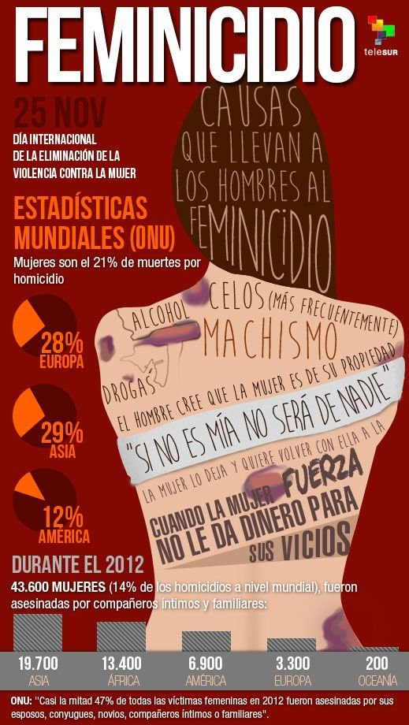 | A poner en práctica lo aprendido  1. ¿En qué se diferencian ambos textos?  ______________________________________  ______________________________________  ______________________________________  ______________________________________  2. ¿En cuál de los dos textos se evidencia el carácter objetivo?  ______________________________________  ______________________________________  ______________________________________  ______________________________________  3. ¿Qué concepto de feminismo podemos extraer de ambos textos?  ______________________________________  ______________________________________  ______________________________________  ______________________________________  4. ¿Por qué son relevantes las imágenes en las infografías?  ______________________________________  ______________________________________  ______________________________________  ______________________________________  5. ¿Por qué el texto 1 corresponde a una infografía? ¿Qué características de este tipo de textos contiene?  ______________________________________  ______________________________________  ______________________________________

